**Vista Login**

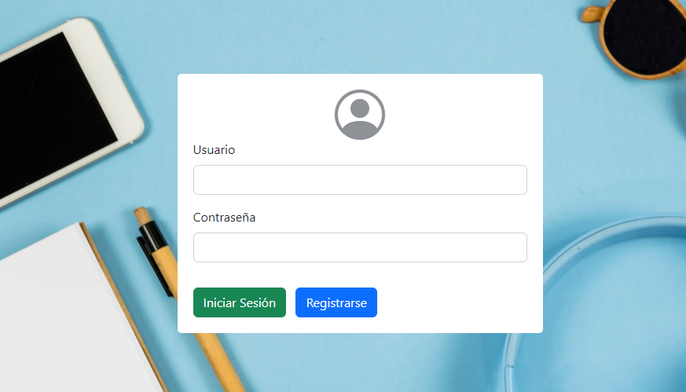

**Estilos Aplicados al Login**

Hicimos uso de Bootstrap para el diseño resposive, adicionalmente con css le agregamos un fondo,

Un display flex, con un contenedor en dirección de columna, con sus respectivos botones con colores, un formulario y un icono agregados con Bootstrap.

*{

    margin: 0;

    padding: 0;

}

body{

    background-color: aliceblue;

    background-image: url(https://img.freepik.com/foto-gratis/smartphone-notebook-auriculares-mesa_23-2148036919.jpg?w=1380&t=st=1663214591~exp=1663215191~hmac=036f20dc2633091dd0dd5a039ffe88a4c11e021cf82c4f44f883ceac2df5c2f5);

    background-repeat: no-repeat;

    background-size: cover;

}

#container{

display: flex;

flex-direction: column;

margin-top: 10%;

background-color: rgba(255, 255, 255, 0);

}

i{

    display: flex;

    font-size: 400%;

    justify-content: center;

    color: #8e9195;

}

#container2{

flex-direction: column;

background-color: #FFF;

padding: 20px;

border-radius: 5px;

}

**Vista Registro**

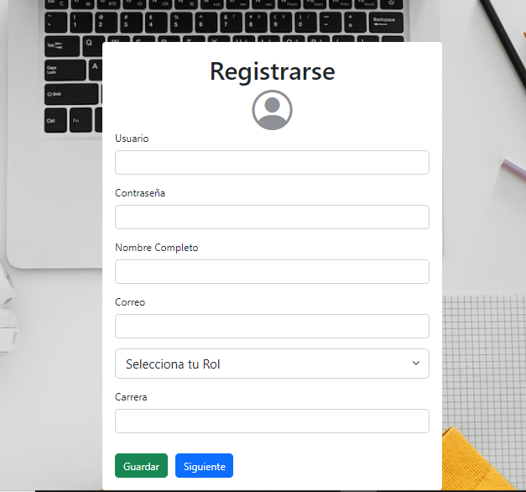

**Estilos aplicados al registro**

Hicimos uso de Bootstrap para el diseño resposive, adicionalmente con css le agregamos un fondo,

Un display flex, con un contenedor en dirección de columna, con sus respectivos botones con colores, un formulario con Bootstrap.

*{

    margin: 0;

    padding: 0;

}

body{

    background-color: aliceblue;

    background-image: url(https://img.freepik.com/foto-gratis/cerrar-mano-escribiendo-vista-superior-cuaderno_23-2148888824.jpg?w=1380&t=st=1663214883~exp=1663215483~hmac=abdb2c1cf3b3d57e199e23708c0edbddd0a21ca0af2b9d9f69e23f2142d96af1);

    background-repeat: no-repeat;

    background-size: cover;

    height: 100%;

}

#container{

display: flex;

flex-direction: column;

background-color: rgba(255, 255, 255, 0);

}

i{

    display: flex;

    font-size: 400%;

    justify-content: center;

    color: #8e9195;

}

#container2{

flex-direction: column;

background-color: #FFF;

padding: 20px;

border-radius: 5px;

margin-top: 15%;

}

**Vista Home**

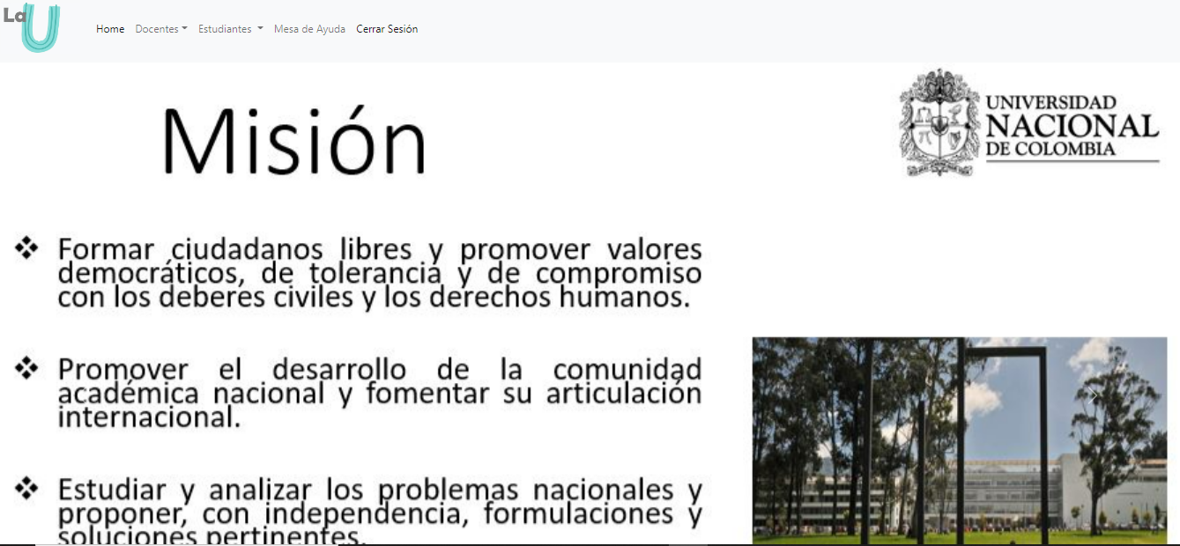

**Estilos aplicados al Home**

En esta vista hicimos uso de Bootstrap para mostrar la misión y la visión con banner movible, y una nav bar con el menú horizontal, con opciones desplegables, y diseño resposive con los estilos de Bootstrap.

**Vista mesa de ayuda**

**Estilos aplicados a la mesa de ayuda**

Hicimos uso de Bootstrap para el diseño resposive, creamos un formulario y un botón de enviar, junto con nav bar con el menú horizontal, con opciones desplegables.